电气化铁路吊索安装测力解决方案

（一）.接触网弹性吊索安装仪(紧线器)SL-5KN

数显高铁专用接触网弹性吊索安装仪已获得国家专利专利号（ZL 2011 3 0153848.5)防冒必究
本仪器专用于铁路行业高架铜绞线的布置安装及维护保养，是一套实用、方便、精确的仪器

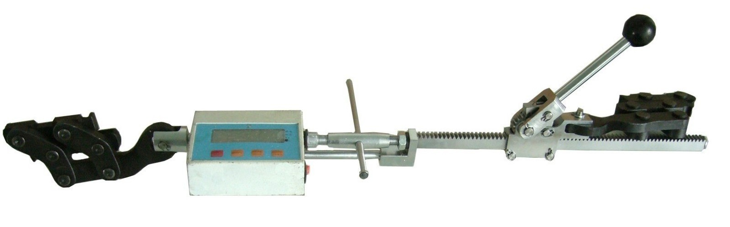
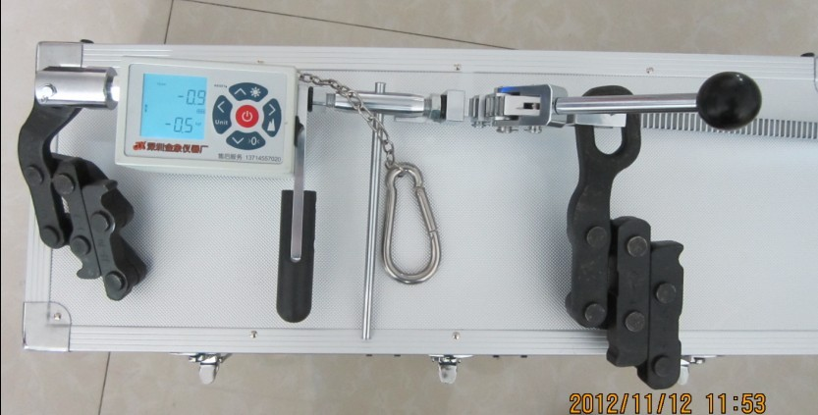

产品用途：在铁路行业中，铜绞线架空线路需达到一个预定的张紧力。本仪器用于铁路架空线路中的铜绞线布线。两端夹头夹紧铜绞线，棘轮齿条结构用于张紧铜绞线，液晶显示屏实时显示铜绞线张紧力。
该仪器采用数显式张力检测装置和整体链式结构，能够直接读取数据，适用于接触网弹性吊索线夹的安装。此外，该产品还在紧力装置上配备了微调螺栓，提高了调节速度，既省时又省力。
本仪器包括弹性吊索卡线器、测力装置、张力调节机构及承力索卡线器，测力装置是在壳体表面安装有数字显示器，在壳体内设置推拉力传感器和供电电源，本仪器精度高、工作效率快、适宜高空作业、经久耐用等特点。
此仪器在铁路行业应用非常成熟 量也大 京沪高铁整条线曾经使用过500台，国内著名的绵阳铁人，洛阳鑫迪 武汉金鹰， 北京燕宏达，四川瑞峰，北京铁道部科学研究院都是我公司客户 主要经典案例有：国内第一条高铁武广高铁，后续有 京沪 沪杭 哈大 石武 合福 沪宁 杭长 宁杭 土耳其安伊高铁 中铁一局，中铁十四局集团 中铁电气化局集团 中铁大桥局 等等…..
1、弹性吊索安装仪适宜在电气化高速铁路、地铁、电力行业、索道运中凡涉及绳索安装时使用。
2、重量轻不带线夹(3.5kg)，可以方便地携带至高空作业现场。
3、操作简便，一个人可以高空操作。
4、仪器结构简单性能稳定，工作效率高，经久耐用。
5、使用方便,测力时只需清零即可。
6、使用范围：适用于弹性吊索(铜绞线)；仪器精度高：测量精度在0.5%以内。
7、张力测试范围10-5000n。
8、安装吊索直径:7.5mm-15mm。(线夹用户可自行更换)
9、显示单位:kg、Kn，公斤和千牛可互相转换。
10、产品生产地:中国
产品参数：
最大载荷：5000N
- 张紧空间：300mm
- 微调空间：20mm
- 钳口尺寸：13mm
- 测量精度：±0.5%

（二）线索张力测试仪（弹性吊索张力测试仪）
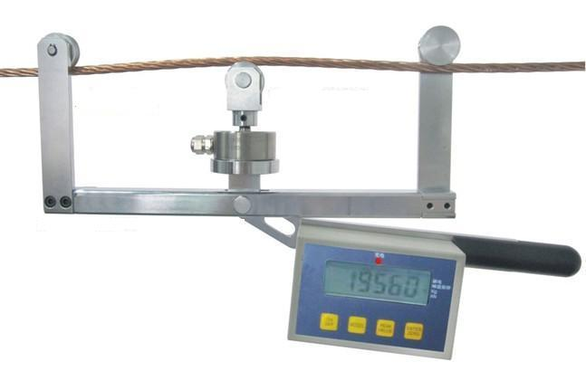

产品型号：SL-5KN
厂家:深圳金象仪器厂
产品用途：在铁路行业中，铜绞线架空线路的维护与保养需要实时测量铜绞线的张紧力。如何在不拆卸线路的情况下测量出铜绞线的张紧力就需要用此仪器。
产品特点：
将铜绞线压弯至一定程度，使传感器垂直受力。根据力的分解原理，可以利用垂直力得出铜绞线此时受到的张力。因此，传感器上的力值经过仪表的运算，修正，放大后得出的就是铜绞线此时的张力。
- 弹性吊索张力检测仪适宜在电气化高速铁路、电力行业、索 道运中凡涉及钢索张拉力测量时使用。
2、重量轻(2.3kg)，可以方便地携带至高空作业现场。
3、操作简便，一个人在30秒内就可完成一次测量。
4、仪器结构简单，性能稳定，测量精度高.
5、被测索的选择范围宽，使用方便,测力时只需清零即可。
6、使用范围：适用于柔性的拉伸的绳索；仪器精度高：测量精度在1%以内。
7、张力测试范围10-500kg。
8、测试绳索直径:3-12mm。
10、显示单位:kg、N，公斤和千牛可互相转换。
11、产品生产地:中国深圳

产品参数：
- 最大载荷：5000N
- 测量铜绞线规格：7×2.5mmΦ7.5mm铜绞线。
- 测量精度：±3%
- 重量2.3kg
- 尺寸（长*宽*高）580*250*80
- 测量补偿0-10mm
- 测量钢轮3个
（三）绳索张力仪SL-10T
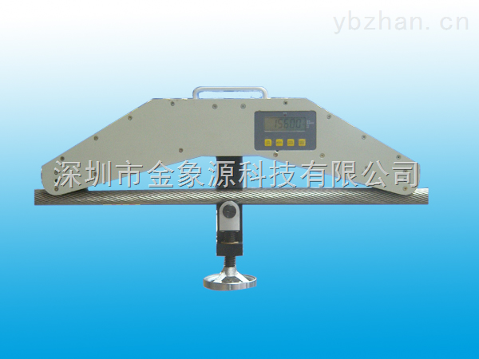
适用于：
产品涉及特种设备检验检测机构、铁路、汽车制造、船舶制造、电力、石油 、建筑工程、冶金、矿产、机械、教育、能源、环保等广泛领域(特别适合电力行业架线施工过程中检测钢丝绳 绳索 电缆线的张紧力)
绳索张力仪适用于电力行业、高铁线索张力测试、通信行业、交通运输行业、拉索玻璃幕墙行业、索道运行业、建筑行业、游乐场所、隧道施工、渔业捕捞、油田、煤矿、港口与各大科研院所和教学机构、检测机构及涉及到绳索和钢丝绳拉力的场合
主要功能特点
- 张力测试仪具有张紧力的绳索结构，不需拆卸即可直接测量。重量轻、结构简单、操作方便，可携带高空作业 适用于任何场合。
- 具有七种线径测量功能、测量范围更宽
- 操作简便，一个人在30秒内就可完成一次测量。仪器结构简单，性能稳定测量精度高，
- 具有系统自动补偿功能、当被测索规格与测力仪中储存索号规格相同时，在额定量程内/测力精度可达±2％。被测索的选择范围宽，使用方便，测力仪中可储存七种不同直径钢索的数据，测力时只需 选取相应索号即可。
- 仪器获得国家专利专利号（ZL 2011 3 0153850.2）仿冒必究
- 使用范围：适用于柔性的拉索 高强度绳索的张力拉力测试等。

技术参数：
- 可选型号:3种型号2T 10T 20T 30T
- 绳索直径:（3mm-40mm）
- 可设置钢丝绳数量：7组
- 准确性: 当被测索规格与测力仪中储存索号规格相同时，在额定量程内，测力精度可达2％。
- 显示：数字显示
- 电池:12v标准 （循环充电）
- 使用时间：26小时
- 材质：防锈 抗风化 铝
- 测力仪规格：680*170*55mm
- 外包装尺寸：730*370*170mm
- 仪器净重：6.5KG
- 环境：温度范围-20。到60。
- 防护等级：符合lP65级
- 显示单位：kg、N.公斤和千牛可互相转换
- 本产品现有系列都有现货
- 具有系统自动补偿功能
深圳市金象源科技有限公司生产的张力仪从配件线路板 传感器 电子电阻均为军工级电子元器件使用寿命长达5年以上
我们SL型号的定义：S—索，实用于有柔性的拉伸规则绳索L—力，被拉伸绳索的张力
深圳金象仪器厂已有11年张力测试力仪生产历史我们立志打造张力测试仪国内国际第一品牌坚持只做张力测试仪 有专业高水平的技术+多年丰富的经验在张力测试仪行业拥有较高的知名度 我们拥有强大的客户群使用案例
如您对张力测试仪有什么疑问或需求欢迎拨打24小时值班电话我们将以最热情的服务，最专业技术，最过硬的产品质量回报您SL-预应力索张力仪是预张紧钢铰线 钢索 钢丝绳 绳索 缆绳 电缆 铜绞线 钢芯铝绞线 安装后检测张力的专用设备。凭借十几年张力测试仪生产经验我们的张测试从未出现过客户投诉情况 实现零投诉 零退货 使用寿命长，操作简单重量轻等优势。
（四）数显式拉力表SL-2T
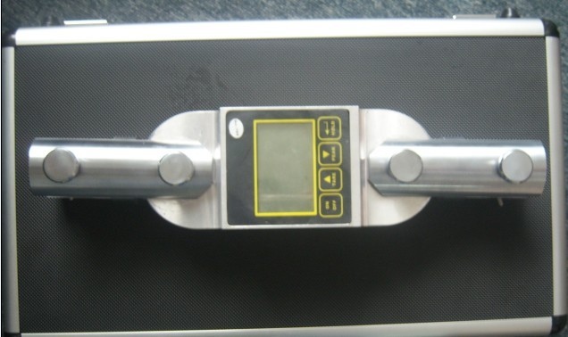
欢迎使用我公司生产的悬挂式绳索拉力仪，本产品用于预置钢丝绳、钢索、铜绞线等线材的拉力时使用。它一端需要固定、另一端使用紧线器连接需要预置拉力的绳索、通过调节紧线器，对拉力的调节可以在本仪器上直观的显示出来。本仪器结构简单，操作方便，广泛用于铁路、建筑等行业，是一部可以信赖的仪器。在使用前，请仔细阅读本说明书。

注：本产品适用于预置20kN拉力以下的绳索，若超过量程则无法准确测量且会造成仪器损坏。

一、产品结构
本产品分为两个部分，一部分为测试显示部分，另一部分为连接器部分。使用时将连接器部分一端固定，另一端使用紧线器连接绳索，通过调节紧线器以达到绳索所需要的拉力。
二、测试操作
1、长按ON/OFF键2秒钟，仪器开机。
2、将仪器悬挂连接在需要预置拉力的绳索上，按TERE键清零。
3、调节紧线器。仪表上实时显示绳索此时的拉力。
4、达到预定拉力时按HOLD键，并将绳索锁紧。
5、取下拉力仪。记录此时仪表上显示的数值为绳索预置的拉力。
6、长按ON/OFF键2秒钟，仪器关机
7、若仪器15分钟内无操作，则自动关机。
三、注意事项
为保证设备长期处于良好使用状态，需注意以下事项：
1、仪器未使用时，请将其放入仪器箱内。
2、预防高温、过潮、灰尘、腐蚀性介质及水等侵蚀仪器。
3、避免仪器与其他硬物发生碰撞，以免仪器受损。
4、记录使用、维护情况。
5、长时间不使用，应定期给仪器通电并使其适当运行

深圳市金象源科技有限公司
电话: 0755-23060262、27901036
传真: 0755-27901036
联系人: 刘先生13410099523
网址: www.szcsy.com.cn
销售地址: 深圳市宝安区西乡宝源路鸿源大厦11楼1111室

